// Материалы по флоре и фауне Республики Башкортостан. 2022, № 34, С.133-136.
Статья поступила в редакцию 10.02.2022 г.
УДК 638.42
Новые данные по Myrmica gallienii и Myrmica curvithorax в Башкирии

© Валуев В.А.

Институт экологической экспертизы и биоинформационных технологий. Уфимский район, Республика Башкортостан, Россия.
E-mail: ValuyevVA@mail.ru

Myrmica gallienii Мирмика болотная.
О наличии этого вида на Урале указали Д.А. Дубовиков и З.М. Юсупов (2017): «Myrmica gallienii Bondroit, 1920 (M. rugulosa limanica Arnoldi, 1934; M. jacobsoni Kutter, 1963; M. lima nica obensis Arnoldi, 1970). Russia: EP (NW, C, E, S, NC, CR), UR, WS (Radchenko, Elmes, 2010). – Europe (WE, NE, EE)». Но формат каталога не позволил авторам сообщить – кто, где и когда этот вид регистрировал. В научной литературе нам известно лишь одно упоминание об этом виде в Башкирии: – регистрация школьника из Уфы Э. Султанова (Герасимов, Пожаров, 2020), который нашёл в начале августа 2019 г. самку в д. Шаранбаш-Князево Шаранского района, а 18 августа в с. Михайловка Уфимского района – одну рабочую особь и одну самку.
30 июля 2021 г. нами была зарегистрирована третья встреча данного вида. Пять особей были собраны между деревнями Среднеусманово, Екатеринославка и Нижний (54º25′26.51′′ с.ш., 55º07′29.46′′ в.д.) в Чишминском районе (рис. 1).

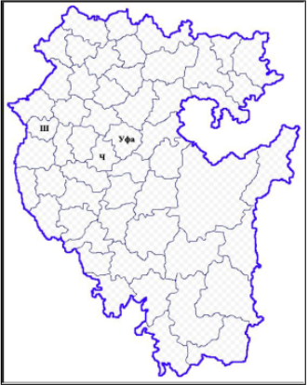

Рис. 1. Карта находок Myrmica gallienii в Башкирии, где:
«Ш» – Шаранский р-н, «Ч» – Чишминский.

Myrmica curvithorax (slovaca Sadil, 1952).
Д.А. Дубовиков и З.М. Юсупов (2017) сообщают о наличии Myrmica slovaca Sadil, 1952 на Урале, в том числе, и в Башкирии (рис. 2). Они указывают: «(M. curvithorax Bondroit, 1920). Russia: EP (C, S, NC, CR), UR, WS (Radchenko, 2016). – Europe (WE, SE, EE), Caucasus, Turkey, Kazakhstan»; где UR – Урал. Глядя на рисунок № 2 читатель невольно понимает, что данный вид распространен по всей указанной территории пяти регионов. Однако в публикациях научных журналов, в которых рассматриваются муравьи на территории Башкирии за последние 40 лет (Гирфанова, Степанова, 1984; Ольшванг, Малозёмов, 1987; Гридина, 2003; Валуев, Крутилин, 2017, 2017а; Валуев, 2019, 2021, 2021а; Герасимов, Пожаров, 2020), – этот вид не упоминается.

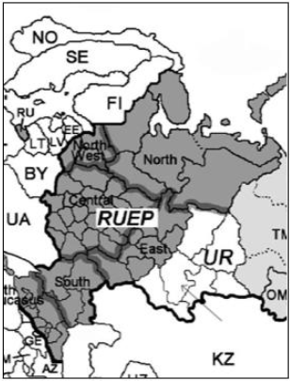

Рис. 2. Фрагмент карты из каталога (2017) по Д.А. Дубовикову и З.М. Юсупову.
Башкирия указана стрелкой (наше добавление).

Впервые он был зарегистрирован на территории Республики Башкортостан лишь в 2020 г. – в окрестностях аулов Мурадымово и Киекбаево Бурзянского района и в окрестностях станицы Табынское Гафурийского района (Валуев, 2021).
Третья находка произошла в 2021 г., когда этот вид был найден в окрестностях д. Сабанчи Альшеевского района (54º01′41.69′′ с.ш., 55º24′14.31′′ в.д.), что на 70 км западнее станицы Табынское, которая до сих пор являлась самой западной точкой регистрации Myrmica curvithorax в Башкирии (рис. 3).

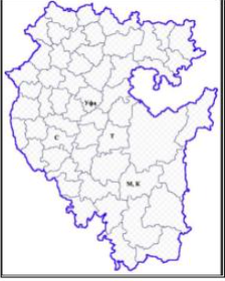

Рис. 3. Карта находок Myrmica curvithorax в Башкирии, где:
«Т» – Табынское; «М» и «К» –Мурадымово и Киекбаево, «С» – Сабанчи.

Благодарность
Благодарим Александра Владимировича Крутилина и Владимира Александровича Зрянина за помощь в определении муравьёв.

Литература

Валуев В.А. К муравьям Formicidae Предуралья Башкирии // Материалы по флоре и фауне Республики Башкортостан. 2019. № 22. С. 3-12.
Валуев В.А. К фауне муравьёв башкирского Урала и его предгорий // Материалы по флоре и фауне Республики Башкортостан. 2021. № 30. С. 25-32.
Валуев В.А. Новый для Башкирии вид муравья Myrmica curvithorax Bondroit, 1920 (=M. slovaca Sadil, 1952) и ещё одна регистрация M. gallienii Bondroit, 1920 // Редкие и исчезающие виды животных и растений Республики Башкортостан. 2021а. № 31. С. 12-14.
Валуев В.А., Крутилин А.В. К муравьям Formicidae центральных районов Башкирии // Материалы по флоре и фауне Республики Башкортостан. 2017. № 17. С. 5-8.
Валуев В.А., Крутилин А.В. Мирмика луговая Myrmica rugulosa Nylander, 1849 в Башкирии // Редкие и исчезающие виды животных и растений Республики Башкортостан. 2017а. № 18. С. 15-17.
Герасимов С.В., Пожаров О.Н. Аннотированный список муравьёв (Hymenoptera, Formicidae) Башкортостана // Фауна Урала и Сибири. 2020. № 2. С. 10–26.
Гирфанова Л.Н., Степанова Р.К. Муравьи Башкирского государственного заповедника // Фауна и экология животных УАССР и прилежащих районов. Ижеск, 1984. С. 96-100.
Гридина Т.И. Муравьи Урала и их географическое распределение // Успехи современной биологии. Т. 123. № 3. 2003. С. 289-298.
Дубовиков Д.А., Юсупов З.М. Семейство Formicidae // Aннотированный каталог перепончатокрылых насекомых России. Том I, Сидячебрюхие (Symphyta) и Жалоносные (Apocrita: Aculeata). Санкт-Петербург, 2017. Т.1. С. 197-210.
Каталог животных Башкортостана: справочное издание / М. Г. Баянова, В. А. Книсс, В. Ф. Хабибуллин, Уфа: РИЦ БашГУ, 2015. 350 с.
Ольшванг В.Н., Малоземов Ю.А. Население хортобионтных членистоногих в горной тундре Южного Урала // Фауна и экология насекомых Урала. Свердловск, 1987. С. 121-129.
С работами автора можно ознакомиться на сайте Института экологической экспертизы и биоинформационных технологий http://ecobioexpert.ru/?page_id=7453

